|  |  |
| --- | --- |
|  | Attività sul cono |

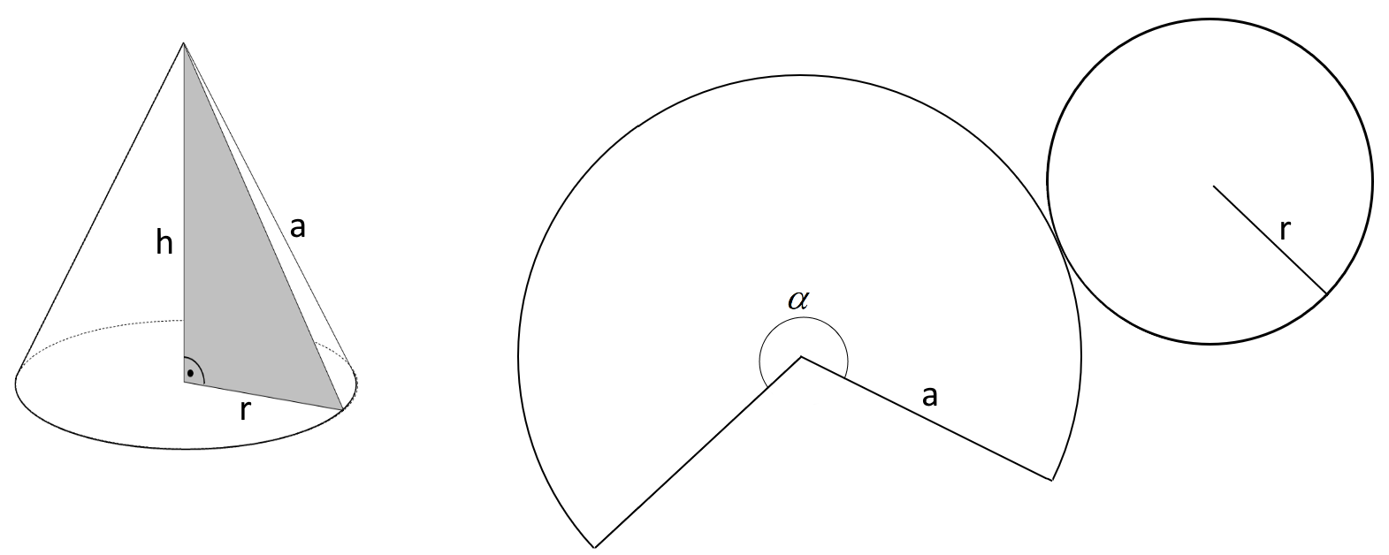

1. Esprimi le formule per l’area di base, l’area laterale e l’area totale del cono.  
     
   Ab= Al=  
     
     
   At =
2. La circonferenza di base del cono è lunga come l’arco di circonferenza. Esprimi algebricamente questa uguaglianza.
3. Partendo dall’uguaglianza trovata al punto 2, trova una formula per trovare l’angolo dati raggio e apotema (risolvi l’equazione rispetto ad ).

1. Sostituisci quanto trovato al punto 3 nella formula per l’area laterale trovata al punto 1 e semplifica.

1. Esprimi la formula dell’area totale del cono con quanto trovato al punto 1.